**ТАШКЕНТСКИЙ МЕЖДУНАРОДНЫЙ УНИВЕРСИТЕТ ОБРАЗОВАНИЯ**



**КУРСОВАЯ РАБОТА**

**по дисциплине**

**«Разработка Программного продукта»**

**на тему:**

**Виртуальный Ассистент**

|  |  |
| --- | --- |
| ВЫПОЛНИЛ: |  |
| Мусаев Илья Алексеевич |  |
| Студент 1 курса группы __RI1-03__  Направления информационные технологии |  |

Ташкент 2022 г.

**ОГЛАВЛЕНИЕ**

1.Постановка Задачи приложения 2

2.Описание классов 4

3.Функциональная структура 5

4.Канбан 6

5.UML-Диаграмма 6

6.QR-CODE 7

## 1.Постановка Задачи приложения

* Проблема

С каждым днем появляются все больше задач которые отнимают наше время. В связи с этим появляется потребность в создании единой платформы для решения часто возникающий задач. К примеру, Просмотр погоды, онлайн просмотр баланса и т.д.

* Сценарий

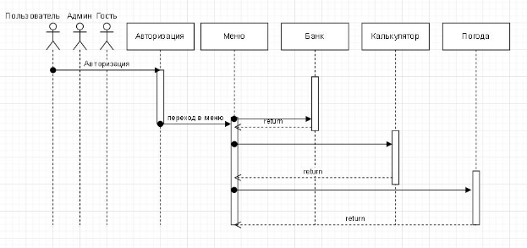

Посетитель заходит в программу, вводит логин и пароль и нажимает кнопку “OK” открывается окно меню, где он может выбрать куда перейти дальше.

* Требования

1. роли пользователей: какие уровни доступа должны быть у разных пользователей, например у гостя и авторизованного пользователя; (ФТ)
2. форматы данных: как будет реализован обмен данными в приложении; (ФТ)
3. интеграция: должно ли приложение поддерживать совместную работу с другими сервисами, например с платежными системами и почтовыми серверами; (ФТ)
4. интерфейсы доступа: как приложение будет обмениваться данными с внешними сервисами; (ФТ)
5. дополнительные функции: должно ли приложение уметь что-то еще, например работать с файлами или библиотеками шифрования; (ФТ)
6. конфигурация и администрирование: с помощью каких элементов администратор будет управлять приложением; (ФТ)
7. состав системы: из чего состоит мобильное приложение, то есть экраны, пуш-уведомления, система аутентификации и т.д. (ФТ)

* (НФТ) безопасность: требования к безопасности приложения;
* (НФТ) логирование: нужно ли системе формировать и сохранять отчеты об ошибках, которые возникли при работе приложения, и для каких типов событий это надо делать;
* (НФТ) производительность: требования к работе приложения, например к скорости работы базы данных;
* (НФТ) требования к аппаратному обеспечению сервера: перечень технических характеристик.

## 2.Описание классов

* MainView

Данный класс отвечает за перемещение между страницами.

* Pagе

Является контейнером для размещения контента из других классов

* Page1

Страница авторизации

В этом классе находятся дизайн и функции для авторизации в приложении

* Page2

Страница меню

В этом классе находится дизайн главного меню и переход на другие страницы

* Page3

Страница банкомата

Этот класс обладает функцией банкомата

* Page4

Страница калькулятора

В этом классе находится дизайн и функционал банкомата

* Page5

Страница Погоды  
 Этот классе реализована функция проверки погоды

## 3.Функциональная структура

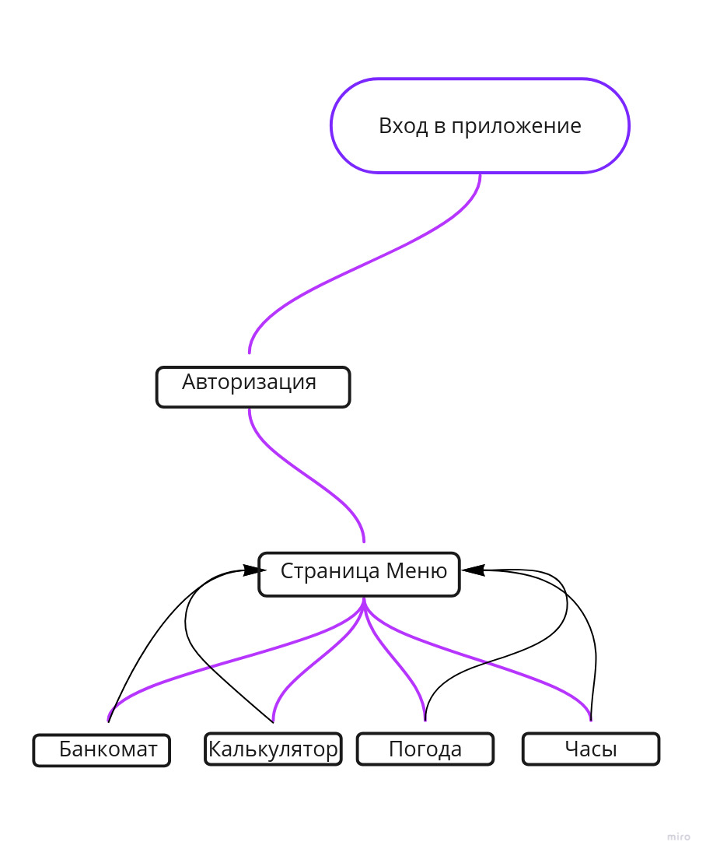

## 4.Канбан

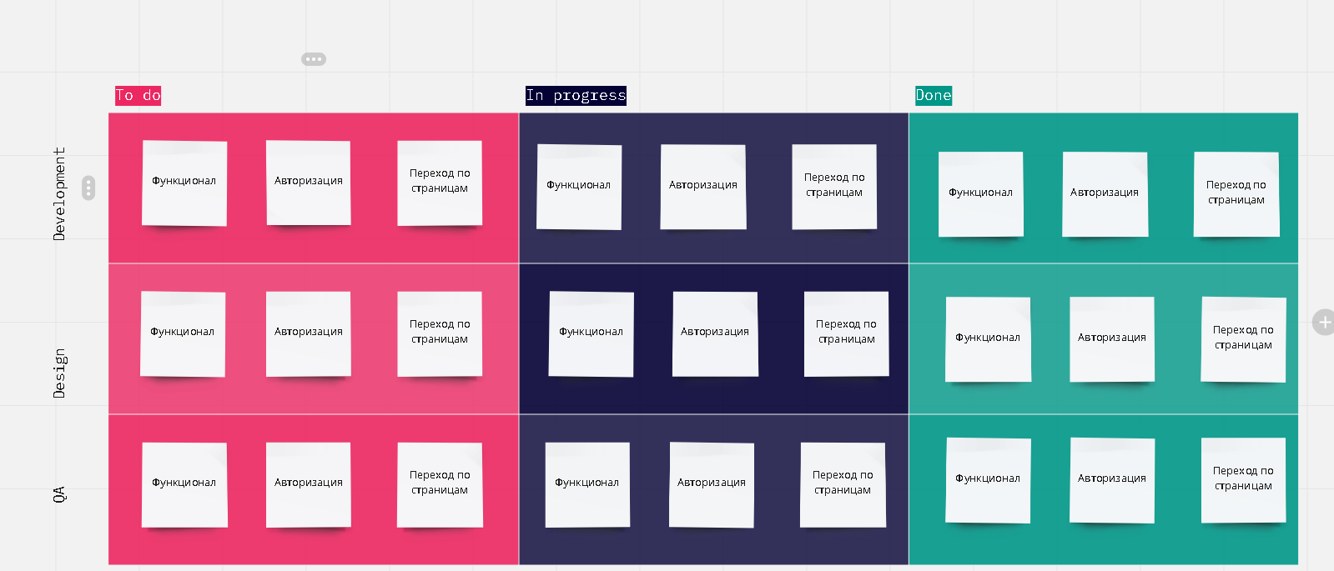

## 5.UML-Диаграмма

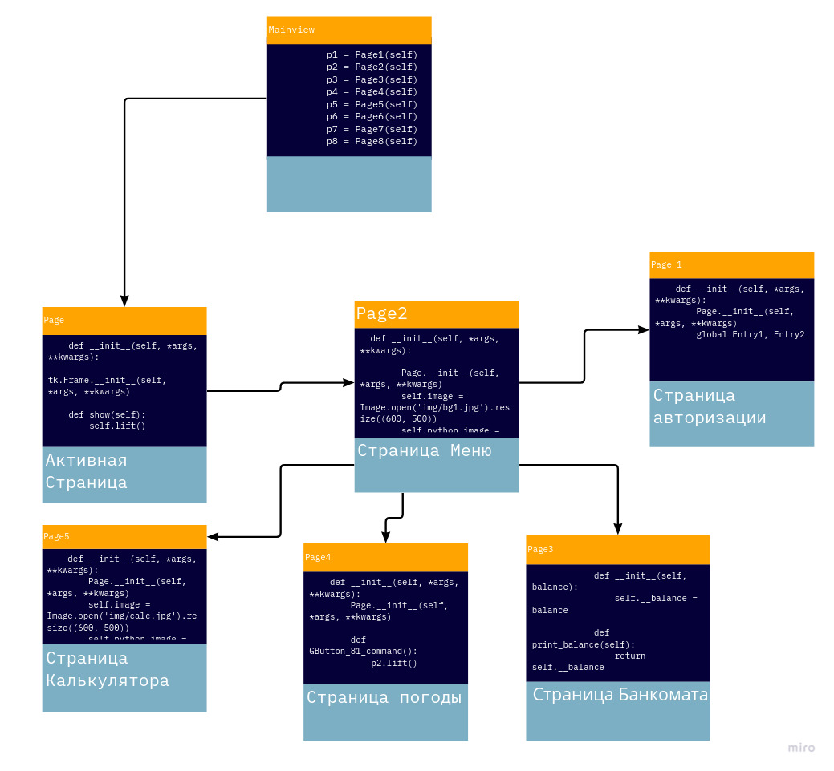

## 6.QR-CODE

Видео и Гитхаб

